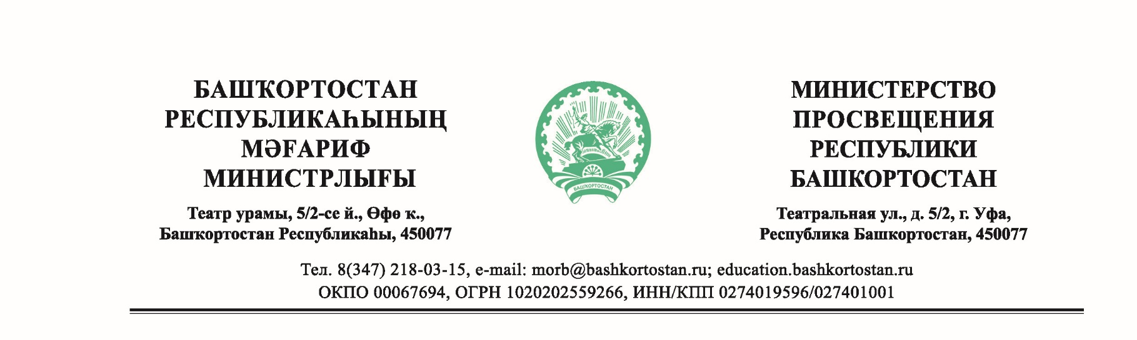

Руководителям органов местного самоуправления, осуществляющих управление в сфере образования
Руководителям образовательных учреждений
от | [REGDATESTAMP] | № | [REGNUMSTAMP]
на № |  | от

О направлении рекомендаций

Министерство просвещения Республики Башкортостан направляет для использования в работе единые рекомендации по снижению бюрократической нагрузки в образовательных организациях Республики Башкортостан, принятых по итогам работы дискуссионной площадки «Снижение бюрократической нагрузки как фактор повышения качества образования» августовского республиканского совещания по образованию 25.08.2025.
Единые рекомендации по снижению бюрократической нагрузки в образовательных организациях Республики Башкортостан размещены на образовательном портале рсоко.башкортостан (https://rsoko.bashkortostan.ru/documents/active/641131/).

Приложение: на 7 л в 1 экз.

Первый заместитель министра | А.М.Яримов
штамп подписи

Закирова Г.Ю.
(347) 251 92 37

